Павличенко Софья Алексеевна, группа P3115

Домашнее задание №3
Вариант 59
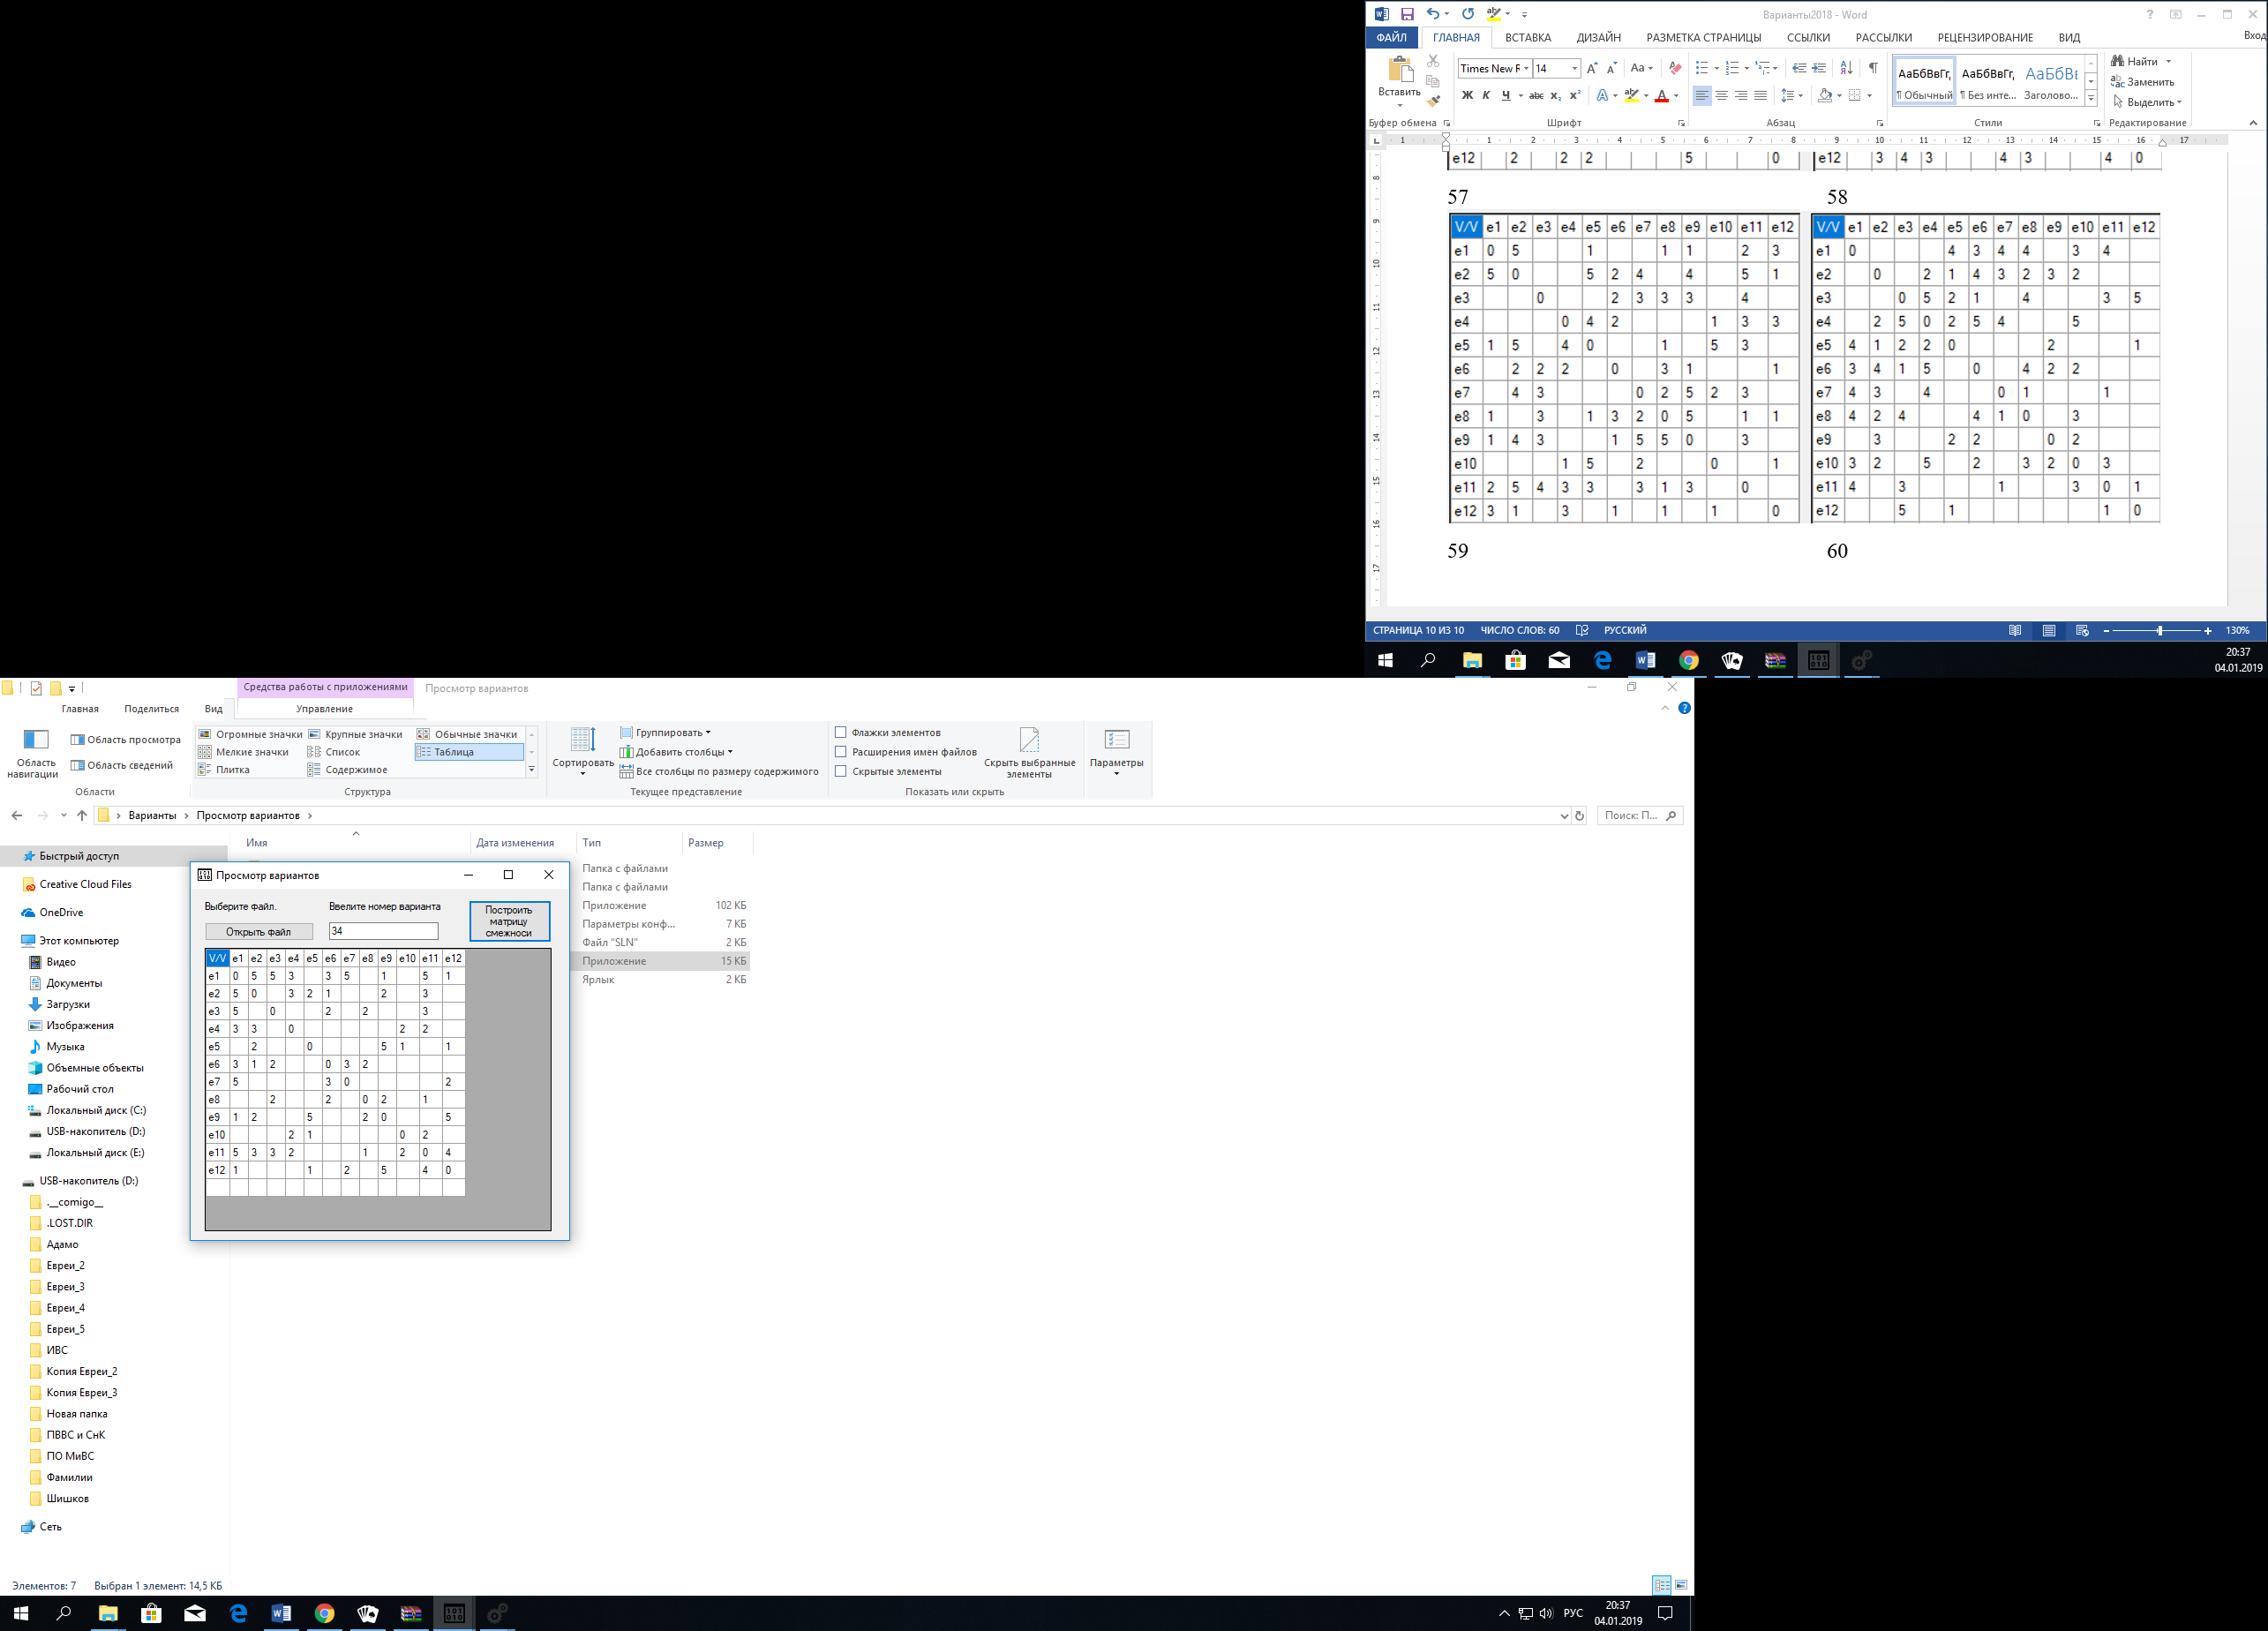

V/V | e1 | e2 | e3 | e4 | e5 | e6 | e7 | e8 | e9 | e10 | e11 | e12
e1 | 0 | 5 | 5 | 3 |  | 3 | 5 |  | 1 |  | 5 | 1
e2 | 5 | 0 |  | 3 | 2 | 1 |  |  | 2 |  | 3
e3 | 5 |  | 0 |  |  | 2 |  | 2 |  |  | 3
e4 | 3 | 3 |  | 0 |  |  |  |  |  | 2 | 2
e5 |  | 2 |  |  | 0 |  |  |  | 5 | 1 |  | 1
e6 | 3 | 1 | 2 |  |  | 0 | 3 | 2
e7 | 5 |  |  |  |  | 3 | 0 |  |  |  |  | 2
e8 |  |  | 2 |  |  | 2 |  | 0 | 2 |  | 1
e9 | 1 | 2 |  |  | 5 |  |  | 2 | 0 |  |  | 5
e10 |  |  |  | 2 | 1 |  |  |  |  | 0 | 2
e11 | 5 | 3 | 3 | 2 |  |  |  | 1 |  | 2 | 0 | 4
e12 | 1 |  |  |  | 1 |  | 2 |  | 5 |  | 4 | 0

Найти (s-t) путь с наибольшей пропускной способностью.
Воспользуемся алгоритмом Франка-Фриша:
Пусть s = e7, t = e11.
- Проведём разрез K1.

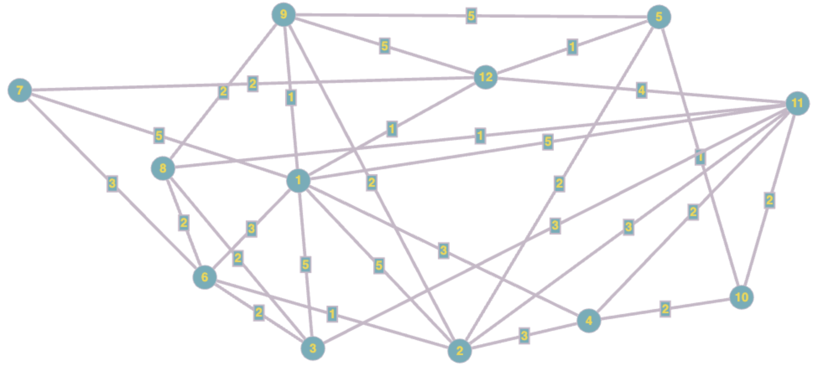
K1
- Найдём Q₁ = max[q_{ij}] = 5
- Закорачиваем все рёбра графа (x_{i}, x_{j}) c q_{ij} ≥ Q₁
Это рёбра (e1, e2), (e1, e3), (e1, e7), (e1, e11), (e5, e9), (e9, e12). Получаем

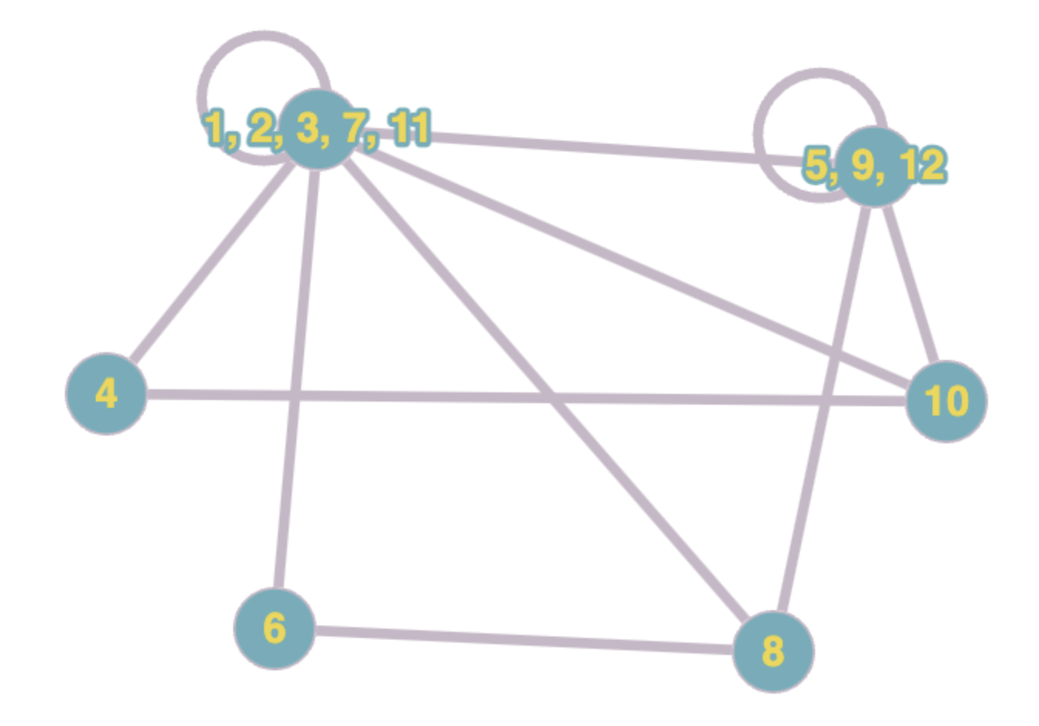
- Вершины s и t объединены. Пропускная способность искомого пути: Q(P) = 5.
- Строим граф, вершины которого – вершины исходного графа, а рёбра – рёбра с пропускной способностью q_{ij} ≥ Q(P) = 5.
